Усл. 2110

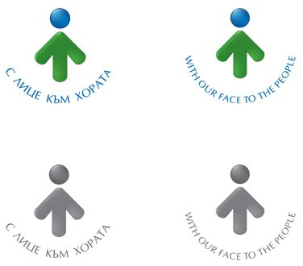

**ОБЩИНА БРЕЗНИК**

Вх.№ .........................

…………………………..20….. г.

ДО

КМЕТА НА

ОБЩИНА БРЕЗНИК

ЗАЯВЛЕНИЕ

за заверка на документи по гражданско състояние за чужбина

(Уникален идентификатор на административната услуга - 2110)

От ...........................................................................................................................................

(посочете трите имена на физическото лице)

ЕГН ..............................., адрес за кореспонденция: гр./с. .......................................................,

община....................., област ..................., ул. (ж.к.) ..............................................................,

тел.: ..............................................., електронен адрес ...........................................................

Заявявам желанието си да ми бъдат заверени следните документи по гражданско състояние за чужбина:

................................................................................................................................................

(посочва се видът на документа: удостоверение за раждане - дубликат, препис-извлечение от акт за смърт, и др.)

Документите са ми необходими за: ............................................................................................

                                    (посочва се държавата)

Такса: 15.00 лв.; 7.67 евро

Срок за изпълнение: 3 дни

 Прилагам документ за платена такса

 Плащането е извършено по електронен път

Желая издаденият индивидуален административен акт да бъде получен:

 Лично на гише от ЦАО;

 На електронен адрес, съгласно Закона за електронното управление ………………………………………..;

 В профил, регистриран в Информационната система за сигурно електронно връчване /ССЕВ/;

 Чрез лицензиран пощенски оператор на адрес: ...........................................................   
като декларирам, че пощенските разходи са за моя сметка, платими при получаването на акта за вътрешни пощенски пратки и съм съгласен документите да бъдат пренасяни от оператора за служебни цели.

Община Брезник

Банкова сметка : BG46STSA93008423552400, BIC: STSABGSF, Банка ДСК ЕАД гр.Брезник

вид плащане 448007- общинска такса за административни услуги

ЗАБЕЛЕЖКА: Заявлението може да бъде представено на гише, по пощата или по електронен път

Дата: .......................                                                              Заявител: .............................

                                                                                                                     (подпис)